Додаток
до рішення виконавчого комітету
Чорноморської міської ради
Одеського району Одеської області

від 15.05.2026 № 147

Перелік тимчасових споруд на території Чорноморської міської територіальної громади Одеського району Одеської області,
розташованих без належних правових підстав

№ з/п | Найменування об’єкта/Адреса розміщення | Фото об’єкта
1 | Тимчасова споруда  м. Чорноморськ,  вулиця Олександрійська, 18-К | 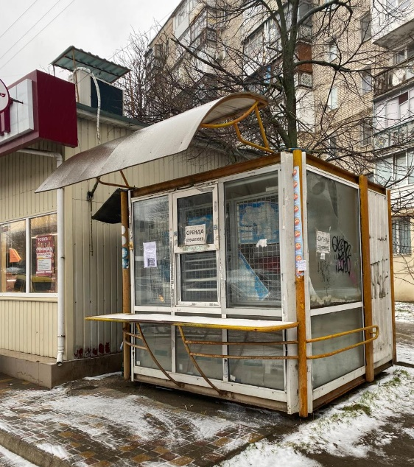
2 | Тимчасова споруда  м. Чорноморськ,  вулиця Парусна, 10-Д | 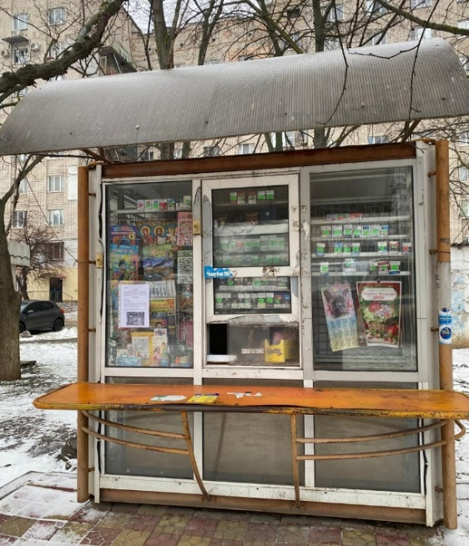
3 | Тимчасова споруда  м. Чорноморськ,  вулиця Захисників України (біля житлового будинку № 8-Б) | 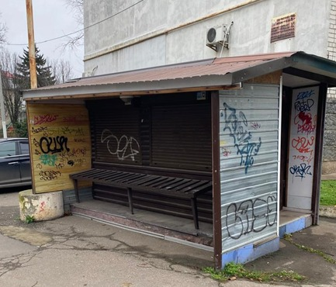
4 | Тимчасова споруда  м. Чорноморськ,  вулиця Паркова кут вулиці Данченка | 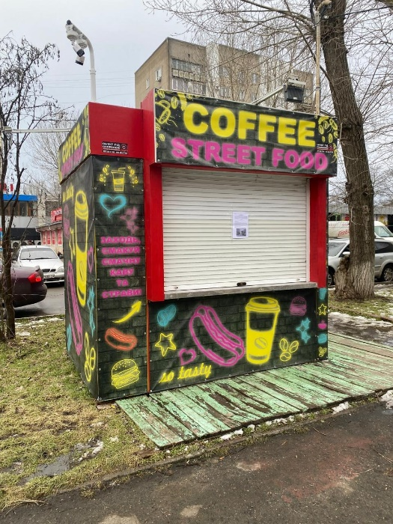
5 | Тимчасова споруда  м. Чорноморськ,  провулок Шкільний (вхід в парк «МОЛОДІЖНИЙ», біля існуючої будівлі бару) | 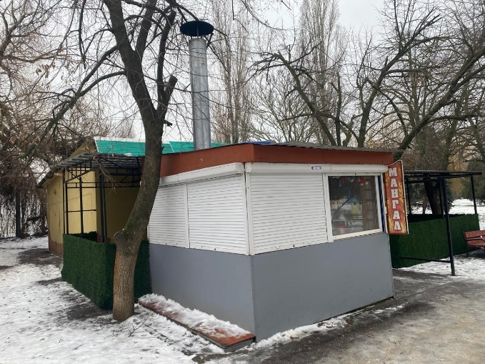
6 | Тимчасова споруда  м. Чорноморськ,  вул. Пляжна (в’їзд з вул. Паркової біля КНС) | 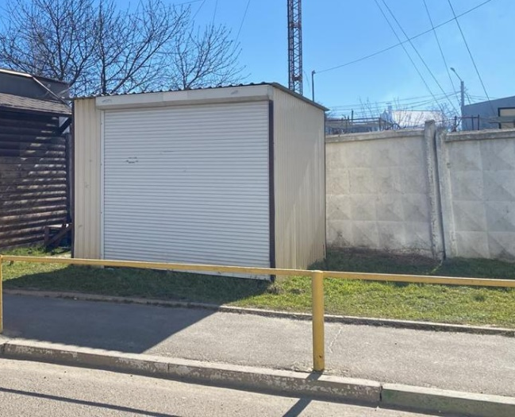
7 | Тимчасова споруда  м. Чорноморськ,  вул. Захисників України (біля житлового будинку № 5) | 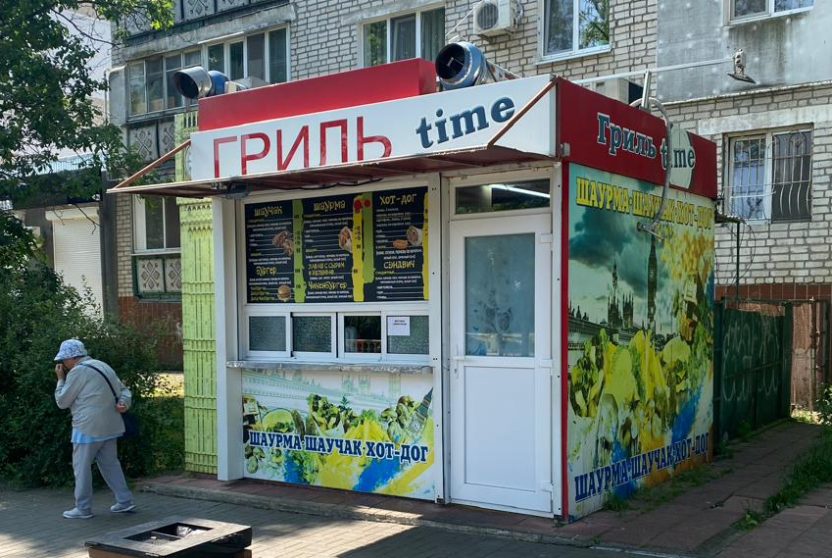

Начальник управління архітектури
та містобудування виконавчого комітету
Чорноморської міської ради Ольга СУББОТКІНА

